AI时代，
我们正经历前所未有的人文危机
来源 | IPP评论
AI对"人"的重新定义：比过去任何一次都更全面、更隐蔽
郑永年教授指出，人工智能最深层的意义，也是对人类最深刻的威胁，在于重新定义"人"本身。AI既作为技术改变人，也作为环境塑造人，已经全面嵌入了我们生活的方方面面，正在变成人存在的环境，成为一种生态。

2026年1月6日，Elon Musk在《Moonshots》播客中进行了一场长达170分钟的深度访谈。马斯克在节目中认为，通用人工智能（AGI）可能在2026年出现，并在2030年左右达到超过全人类总智能的水平。届时，AI将为人类社会带来前所未有的生产力和经济效益，但也会有剧烈的社会调整和冲击。
郑永年教授认为，人类发明技术的本质目的，是为人服务，为了增进人类的福利。更重要的是，技术把人从繁重的体力劳动、苦力劳动中解放出来。
AI当然是一种技术。但与过去人类发明的所有技术不同，AI既作为技术改变人，也作为环境塑造人，已经全面嵌入了我们生活的方方面面——信息、教育、工作、社交，甚至国家运行之中。一旦人们拥有了它，就不可能离它而去。就像空气一样，你逃不开。AI正在变成人存在的环境，成为一种生态。在这个角度上看，人工智能最深层的意义，是它可能重新定义“人”本身。
他提出，某种程度上，AI更像是一种"人造的上帝"——它是人造的，但又像上帝一样在定义人、塑造人。西方思想史上，"人"的定义至少经历过三次重大迭代：古希腊时期苏格拉底说"认识你自己"，亚里士多德说"人是理性的政治动物"；基督教中世纪，人从"理性的主体"变成了"神的子民"；文艺复兴和启蒙运动，笛卡尔的"我思故我在"将理性重新确立为人的本质。每一次变化都经历过漫长的争论、冲突甚至战争，但最终是人自己完成的。
而这一次，定义者变成了"人造物"，过程却异常安静——没有人争论，没有人反抗，大家高高兴兴地用着ChatGPT和DeepSeek，不知不觉地接受着算法推送的信息和判断，在"傻乐"的状况下完成了"被定义"的过程。可以说，这一次对人的重新定义，比过去任何一次都更全面、更隐蔽、更无处不在。这种"安静"本身，就非常可怕。
关于技术发展的目的，郑永年教授提出了一个根本问题：技术到底是为了"解放人"，还是为了"取代人"？过去的技术本质上是"赋能"的，从农业社会的犁到工业革命的机器，都是把人从体力劳动中解放出来。但在人工智能社会，已经开始从"赋能"转向"去能"——它在体力意义上取代人，更在脑力意义上取代人。
他警示，"人工智残"不是未来才会发生的问题，它已经在发生。人工智能时代成长起来的人，如果一开始就依赖人工智能，那么他自己的智能可能还没有形成，就被外部智能替代了。他的大脑始终没有经历过从"无知"到"知"的完整训练，也就无法真正体会到"理解"的快乐。从知识和思想层面，我们可能面临"一代不如一代"的危机。
他同时指出，马斯克关于未来高福利社会的设想，讲的全是技术，没有讲政治——他只回答了"技术能做到什么"，却没有回答那个更根本的问题：谁来使用这个技术？谁来控制这个技术？
郑永年教授还追问了一个更深层次的问题：人如果不劳动了，还是"人"吗？马克思说，人是劳动的产物。劳动不只是为了赚钱糊口，它也是人感知自身存在的方式。当人不再需要劳动，甚至脑力劳动都被替代，人就可能退化成一种纯粹本能性的存在——像动物一样，饿了就喊，困了就睡。这样的人，还能叫“人”吗？如果真的实现了马斯克的预言，那么就没有留给“人”的空间了。
技术与人文危机：
人文的发展速度根本配不上技术的"加速度"
郑永年教授指出，与技术进步相比，人文社科一直处于衰落状态，随着智能社会的到来正在加速衰落。技术本身不是人文，人文要解决的是人的意义层面的问题，技术解决不了。我们正在经历的不只是"两种文化"的对立，而是一种更严峻的失衡。
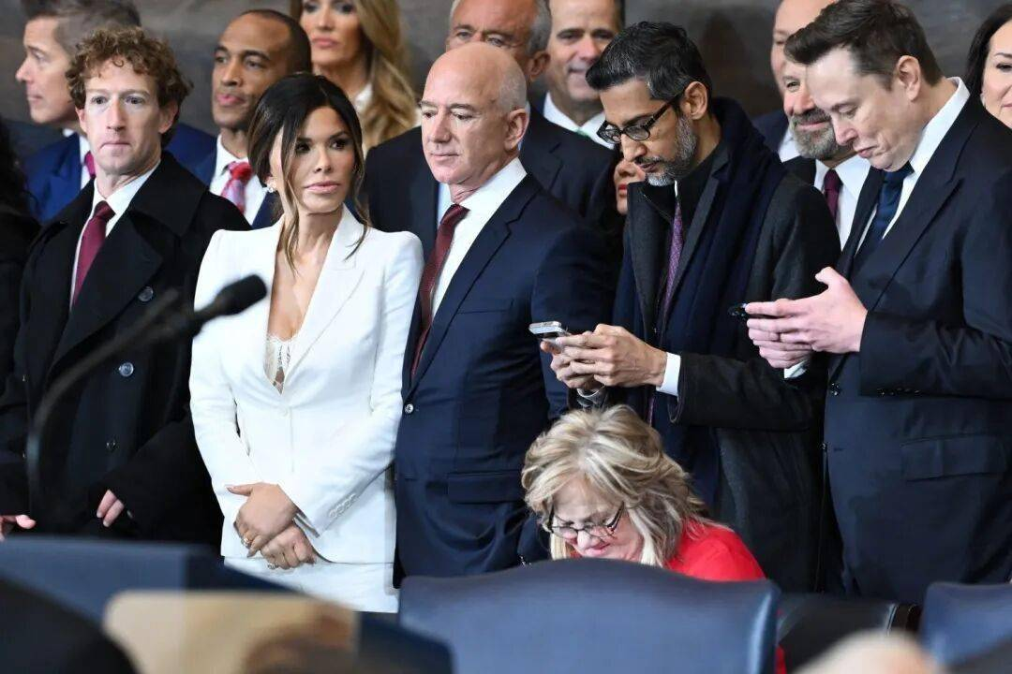
2025年1月20日，Meta首席执行官马克·扎克伯格、劳伦·桑切斯、亚马逊创始人杰夫·贝佐斯、谷歌首席执行官桑达尔·皮查伊和特斯拉首席执行官埃隆·马斯克抵达华盛顿国会大厦，参加美国总统特朗普的就职典礼。图源：Saul Loeb-Pool/Getty Images
郑永年教授认为，技术和人文并非天然对立。关键在于人类发展技术的目的是什么？如果技术的目的是服务于人类，当然可以增进人文。但技术本身不是人文。人文要解决的是人的问题——人为什么活着、什么是美、什么是善。所有这些关于人的意义层面的问题，技术解决不了。
他举了奥本海默的例子。作为科学家，他是成功的。但在原子弹爆炸成功后，他却无法定义这门技术的意义。科学和技术可以创造"力量"，但"力量"一旦被创造出来，就不再是科学家们所能掌控的。核武器便是一个最好的例子，人类并没有因为发明核武器而变得更安全。这说明，技术本身不能定义人，而是要由人来定义技术。
关于技术主义和科技右派的本质，郑永年教授指出：它不毁灭人文，而且经常以人文包装自己，但它无视人文。它根本不在乎人的意义、美与善、文明的厚度与深度。它只在乎一个东西——技术能不能更快地迭代，能不能更高效地覆盖世界。科技右派们可能会把哲学当作"对齐工具"，把艺术当作"内容生成"，把文化当作"可优化的数据集"——一切都是手段，唯独不是目的。
他强调，人文的发展速度，根本配不上技术的"加速度"。二战之后，尤其是20世纪60年代以来，世界范围内再难出现堪比文艺复兴和启蒙时代的伟大哲学家、思想家。我们有技术天才、有商业巨擘，但没有新的孔子、柏拉图、康德。这是因为，人文的节奏是"慢"的——它需要沉淀、需要反复、需要在孤独中孕育；技术的节奏是"快"的——它追求迭代、追求覆盖、追求不断刷新。这两种节奏天然不匹配，而在这场速度的竞赛中，人文注定被甩在后面。技术的发展正在吞噬人文赖以生存的时间和空间。
关于AI时代的文化传播，郑永年教授提出了一个深刻的判断：AI时代可能"有传播，但没有文化"。人创造文化和技术生成文化是两码事。文化是人和人、文明和文明之间碰撞出来的，是"化学反应"；而机器生成的内容是排列组合，是"物理反应"。智能时代的文明是趋同的，具有同质性，因为无论哪一个大模型其生成逻辑是一样的。文明因为多元而美丽，智能社会导向的是"一元化"文明。这样的文明自然是无趣的，也是毫无意义的。
他进一步警示脑机接口的潜在风险。如果所有人都能通过脑机接口接入同一个模型，调取同一个知识系统，那人是什么？是一个终端，一个空壳，一个会呼吸的U盘。那不是人，那是机器人。如果人类只剩下调用知识的能力，而没有产生新思想的能力，那人类也失去了最重要的存在的意义。
教育与择业：
"形而上"归人，"形而下"归机器
郑永年教授指出，教育是唯一的希望，但必须重新定位人与AI的关系。关键是明确分工——"形而上"归人，"形而下"归机器。年轻人要做AI做不了的事，而不是跟AI抢它擅长的事。AI不会自动取代你，是你帮它学会了你，然后它取代了你。
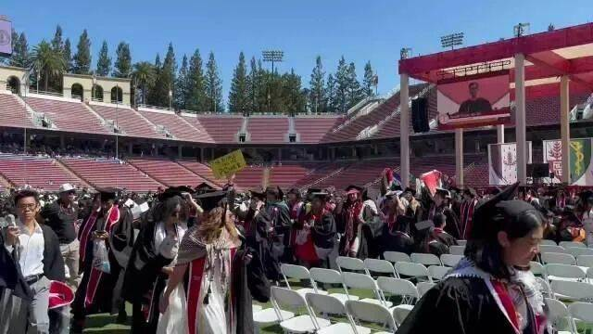
6月14日，100多名斯坦福大学毕业生在谷歌首席执行官桑达尔·皮查伊的毕业典礼演讲期间离席抗议。抗议指向谷歌参与的“Nimbus项目”，该项目是谷 歌与以色列政府签订的一项云计算合同。
郑永年教授指出，教育当然非常重要，并且是唯一的希望。历史上每一次人类文明的转向，教育都是那个舵手。但前提是，人工智能时代，教育界首先要思考如何改革。
他认为，关键是要想清楚人和AI之间到底怎么分工。AI擅长实证科学、数据科学、经验分析——这些"形而下"的东西，处理数据、总结经验、算得快、算得准，AI比人强得多。但人文、美学、道德学、宗教、意义判断——这些"形而上"的东西，AI比不上人类。AI没有判断力，它只有执行力。希望就在要明确和AI的分工——"形而上"归人，"形而下"归机器。这个分工如果搞清楚了，AI就是工具，不是对手。但如果只是为了快、为了高效，不加反思地用，那不是人在使用工具，那是工具在使用人。这是非常危险的。
对于年轻人的择业建议，郑永年教授提出了一个简洁的原则：先看清楚AI已经取代了谁，再看看AI还没取代谁。他指出一个很讽刺的现象——AI最先取代的，恰恰是那些最"热门"的专业。不管是什么行业，越是被人工智能看上，这个领域就越依赖人工智能，也越可能更快被人工智能取代。这俨然已经是一个铁律，只是速度快慢不同。
他特别提醒，AI不会自动取代你，是你帮它学会了你，然后它取代了你。年轻人一定要意识到，如果你不想被人工智能取代，就不要成为人工智能资本逻辑的一部分。人和AI之间，应该是劳动分工的关系，不是你主动把自己交给AI替代的关系。你要做AI做不了的事，而不是跟AI抢它擅长的事。
郑永年教授强调，人工智能到现在为止，仍然是先"人工"，后"智能"。很多事情人工智能不能做，比如前面说的"形而上"的东西。要学会观察社会、政治、经济，并在观察基础上形成自己的思考，这些思考和判断是AI不能真正取代的。社会始终在变化，年轻人要走在前头，要牵着AI走，不是被AI牵着走。要让AI离不开你，而不是让它取代你。
AI社会的经济形态：
科技寡头经济与"虹吸式"垄断
郑永年教授指出，人工智能时代的经济形态完全颠覆了传统资本主义逻辑，最显著的特征是科技寡头经济的形成。AI经济的核心生产资料没有物理边界，垄断是"虹吸式"的而非"占有式"的。当前面临的不再是简单的科技寡头现象，而是形成了全面的寡头垄断。
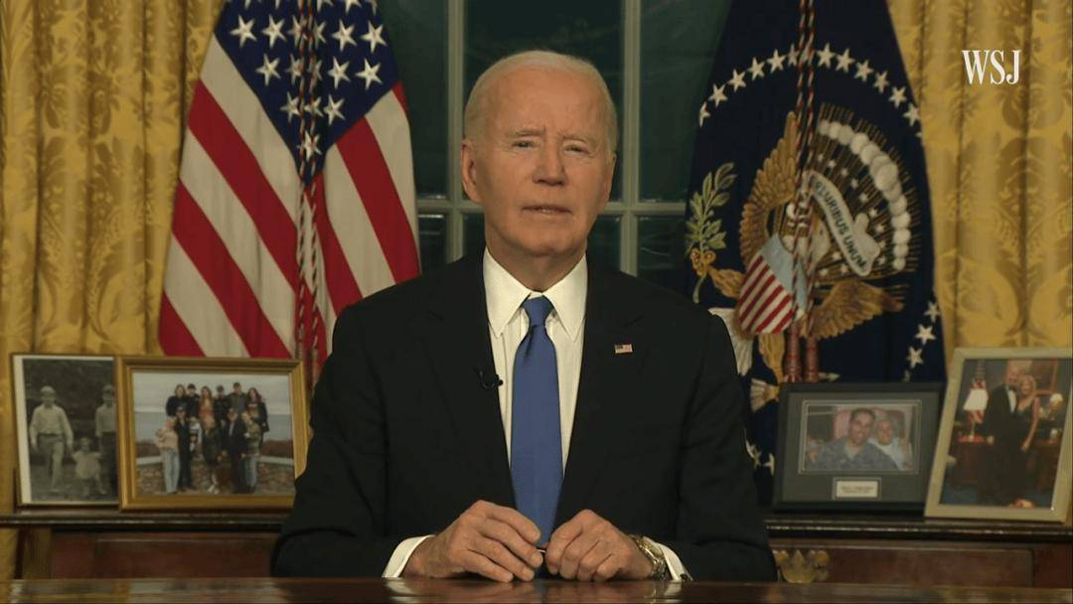
2025年1月15日，美国前总统拜登在白宫椭圆形办公室发表总统任内的告别演讲。在演讲中，拜登警告“权力危险地集中在极少数超级富豪手中”，美国正在形成“一个由少数富人组成的寡头政治”。图：白宫
郑永年教授指出，传统的资本主义经济，本质上是产业资本主导的。马克思当年剖析的，正是这种资本与劳动的对立。但传统资本主义有一个特点：生产资料是有物理边界的。钢铁厂就是钢铁厂，油田就是油田。要垄断它，得先占有它。而且，这套体系后来慢慢演化出了一些制衡机制——工会代表劳工谈判，政府通过反垄断法拆分过度集中的资本，福利制度缓解贫富分化。
人工智能时代的经济形态，完全颠覆了这个逻辑。最显著的特征是科技寡头经济的形成。AI经济的核心生产资料，无论是数据、算法、算力，这些都是没有物理边界的。你无法像占领油田那样"占领"数据，但你可以通过平台和技术架构垄断它。这种垄断不是"占有式"的，而是"虹吸式"的——你越用它，它越强大；而你越依赖它，就越离不开它。
他认为，当前的垄断呈现出前所未有的高度集中。过去反垄断之所以能成功，基于几个条件：第一，垄断事实确已形成；第二，存在庞大的中产阶级；第三，选举权的扩张使得政治人物和资本相对分离开来；第四，媒体作为"第四权力"能够发挥监督作用；第五，工会与劳工力量较为强大。但如今这些条件均在全面弱化：资本垄断空前集中、政治权力与经济权力正重新走向合流、寡头全面掌控了平台权力、中产阶级规模持续萎缩、工会力量大幅衰退。
郑永年教授强调，当前面临的不再是简单的科技寡头现象，而是形成了全面的寡头垄断。这是全面性的权力垄断。讨论人工智能，如果光强调生产力和经济效率，就会犯颠覆性的错误。生产力是经济问题，而谁来掌控则是政治问题。人们不能想象AI时代会是一个政治真空的时代。寡头经济结构必然催生寡头政治结构，进而导致社会阶层更加碎片化。
他指出，即使人们意识到对AI寡头也需要进行反垄断，但迄今还不知道如何反垄断。AI立足于互联网，自身缺乏物理边界，且高度依赖系统整合。一旦强行拆分，系统可能陷入瘫痪；而若仅仅要求其开放，又可能进一步加剧其"虹吸效应"。今天的平台权力已庞大到令人担忧的地步。一些小国虽然保留住了国家的外在物理形态，但其思想、信息、数据与文化，其实早已被平台剥夺，已经事实上的"名存实亡"。
阶级与社会结构：
未来可能只有"牧羊人"和"羊"
郑永年教授指出，未来的社会结构可能不再是阶级划分，而是少数统治者与多数被统治者之间的关系。人工智能最可能导致的社会政治秩序，是一种"牧民社会"的政治秩序。最令人担忧的是，未来的大众可能已经丧失了反抗的能力。
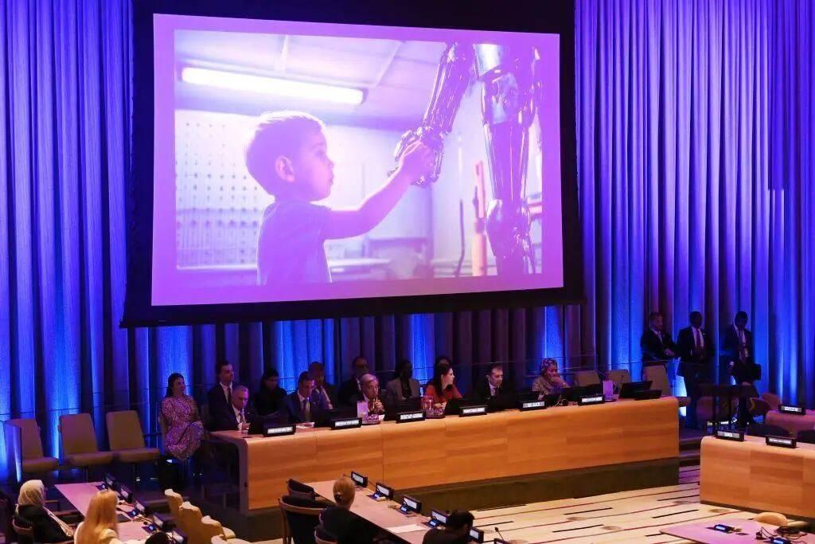
联合国举行启动“人工智能治理全球对话”机制高级别会议。联合国秘书长古特雷斯致辞说，这是全球聚焦这一变革性技术的主要平台（图源：新华社）
郑永年教授指出，未来的社会结构，可能不再是近代以来工业化社会的阶级划分。很可能不再有阶级了——不再是多个阶级之间的博弈，而是少数统治者与多数被统治者之间的关系。未来，社会可能只剩下少数掌握AI的群体，和绝大多数被AI塑造的普罗大众。
他表示，人工智能最可能导致的社会政治秩序，是一种"牧民社会"（或者"羊圈社会"）的政治秩序。由于"技术不可得性"，"牧民社会"对人类最大的冲击将是智慧的不平等——少数人像牧羊人一样"放牧"多数人，而多数人甚至意识不到自己"被放牧"，就在"傻乐"的状况下接受了这个过程。AI自身快速发展，正逐渐扮演"牧羊犬"的角色。倘若人类依赖AI的趋势继续下去，最终结果必然是重返"奴隶式"社会。如果没有新的启蒙运动和新人文意识的崛起，第四次工业革命给人类文明带来的很可能是大倒退。
他特别指出，人工智能时代对于小众文化而言，可能是灭绝性的影响。"剥削"本质上是一种利用，而人工智能却可能直接消灭文化遗产，导致许多文化丧失自我延续的能力。AI不仅剥削劳动，还剥削思想、文化、判断力。这不仅是收入分配的问题，更深的危机在于——AI正在催生一种前所未有的寡头经济，其垄断的广度和深度远超历史上的任何一次。
关于未来是否还会发生革命，郑永年教授表达了深切的担忧：面对这种趋势，最令人担忧的情况就是，未来的大众可能已经丧失了反抗的能力。在过去，贫困阶层因温饱问题而燃起足够强大的革命动力，同时还有一批思想启蒙者能够将其动员起来。但在未来，如果人类丧失了独立思考能力，或者思想本身已被人工智能所塑造，其革命的能力便会大幅削弱。人们可能根本意识不到自身已处于一种被奴役的状态中——正所谓是"生于忧患，死于安乐"。
郑永年教授将这种状况称为"新型奴隶制"。它与古希腊、古罗马时代的奴隶制不同，并非必然伴随着肉体折磨，而是在高福利、高娱乐的糖衣包裹下剥夺人的主体性。届时，社会的政体或将演变为"寡头政治"，而国体则可能蜕变为一种"新型奴隶制度"。人类的命运将会掌握在少数人的"善恶之间"——如果统治者心存善意，社会秩序或许尚能维持；但若其心存恶念，后果将不堪设想。
最后，郑永年教授提醒，当前人们所看到的，往往是被AI包装的构建美好社会的愿景表象，但从底层逻辑深究，其最终导向并不一定真正美好。对此，还是希望人类能够保持清醒的认知。
AI文明的未来走向：
反抗很难，但文明还有循环的可能
郑永年教授指出，暂缓AI发展在现实中难以实现，各方都在搞"加速主义"。人工智能越发达的地区，未必越具备可持续性。在AI未来方面，中国文明势必扮演一个关键角色。我们需要一种AI时代的新文明叙事。
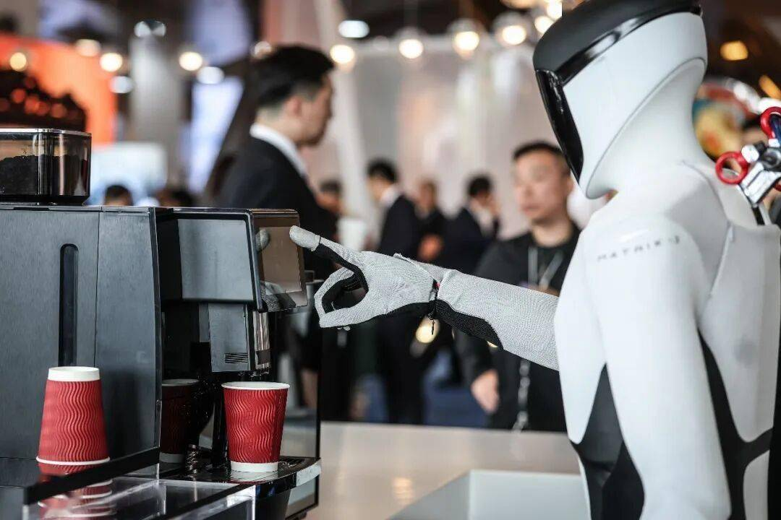
6月24日，大连国际会议中心，机器人在制作咖啡。6月23日至25日，夏季达沃斯论坛在辽宁大连举办。本届论坛中人工智能、机器人等议题备受关注，相关议程超30个。新华社记者 潘昱龙 摄
郑永年教授指出，有人提出过暂缓AI发展，等厘清方向再推进。但这在现实中难以实现，毕竟各方都在搞"加速主义"，没人愿意停下。人工智能本身已逐渐演变为一个全知全能的"新上帝"，传统宗教力量在它面前已很难产生真正的约束力。
他提出了一个发人深省的判断：人工智能越发达的地区，未必越具备可持续性；相反，其发展越强盛，或许走向毁灭的速度也越快。未来的人类文明，甚至有可能从没有产生过AI的边缘地带重新萌发。回顾历史，诸多人类文明都曾走向消亡。文明本身是可能消亡的，人工智能文明同样不具有绝对的永恒性。一旦其走向自我毁灭，新的文明或许就会在某个尚未接触过人工智能的角落重新起步。历史的演进，本质上可能就是一个循环。
同时，郑永年教授对中国文明在AI未来中的角色寄予期望。在AI未来方面，中国文明势必扮演一个关键角色。历史上，中国文明历经各种经济形态，能够包容和消化各种变化而生生不息。今天，在这个领域，我们和美国都处于第一梯队。但是，我们必须意识到，我们不仅要竞争发展这一技术，而且要使得这一技术来延续和丰富我们的文明。正是在这一意义上，我们一直在强调我们需要一种AI时代的新文明叙事。
文章链接：https://www.sohu.com/a/1044222117_120271802

